КОНТРОЛЬНАЯ РАБОТА

«Разработка итоговых контрольных работ по ОРКСЭ для обучающихся 4 класса»

- Мусульмане считают, что основой творения, конечной его целью и высшей ценностью является___________________________.

- Допиши предложение.
Мусульмане считают, что для истинного верующего человека очень важна ежедневная…

3. Выбери правильный ответ:
Изречения Пророка Мухаммада и рассказы из его жизни называются:

а) хадисы;
б) наказы;
в) сунна.

4. Как звучит на арабском языке слово «покорность»?

____________________________

5. Напишите, что означает слово « коран»?

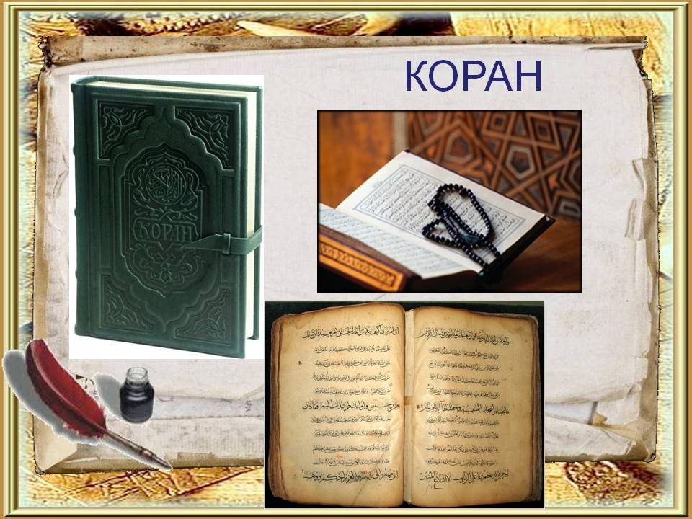

Коран - это______________________________________________________

6. Одна из главных ценностей в исламе?
а) «сострадание»;
б) «уважение»;
в) «щедрость».

7. Определите и подчеркните, что из перечисленного относится к мусульманству.
Иисус Христос, Мессия, распяли на кресте, Аллах, нирвана, веды, Библия, Коран, грехопадение, имам, аяты, Крещение, синагога, фреска, алтарь, Мекка, шариат.

8. Соотнеси изображение символа веры с его религией.

1.  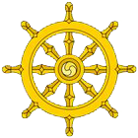 | а) Символ христианства
2.   | б) Символ буддизма
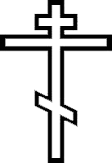 | в) Символ ислама

9. Главный праздник мусульман?

а) Курбан – байрам;
б) Шавуот;
в) Суккот.

10. Допишите недостающие слова:

Коран делится на __________глав, именуемых __________________.

11. Мусульмане изучают Коран в специальных учебных заведениях, которые называются?
а) колледжи;
б) медресе;
в) гимназии.

12. Мусульманское молитвенное архитектурное сооружение?

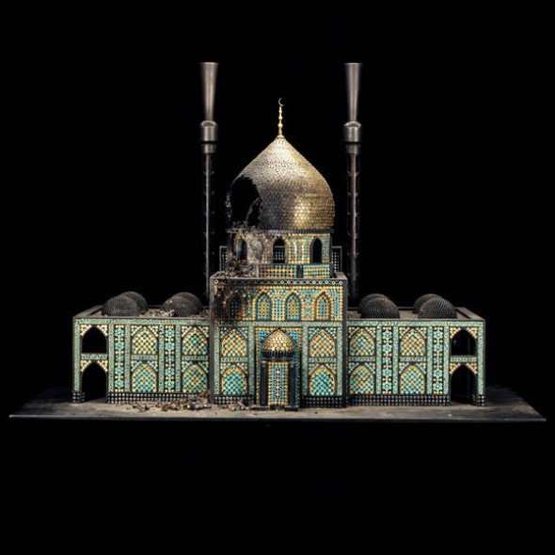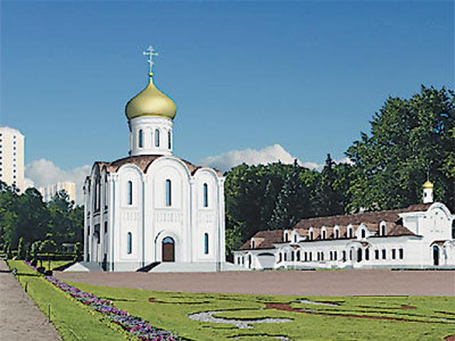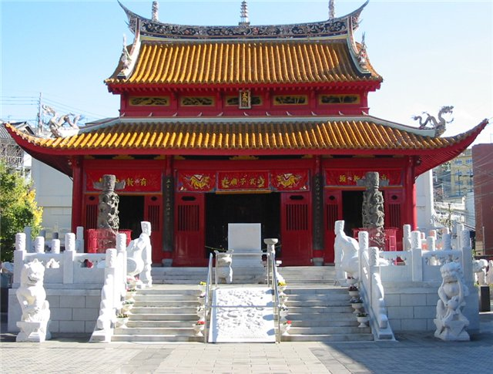

а) Мечеть б) Храм в) Дацан

13. Как перевести пять мусульманских правил - «пять столпов ислама»? Сопоставь и соедини стрелками.

1. «Шахаде» | А)Пять ежедневных обязательных молитв
- «Закят» | Б) Пост в течение месяца Рамадана
- «Саум» | В) Свидетельство о вере в единого бога и пророка Мухаммеда
- «Салят» | Г) Паломничество, связанное с посещением Мекки
- «Хадж» | Д) Обязательный годовой налог в пользу бедных
14. Допиши определение:
Шариат – это ____________________________________________________
_______________________________________________________________

15. Перечисли по степени значимости святыни ислама:

1)________________________________________________________

2)_________________________________________________________

3)________________________________________________________

Ключ
  - Человек
  - Молитва
  - А
  - Ислам
  - Коран – священное Писание ислама на арабском языке, «откровение Бога».
  - В
  - Аллах, Коран, имам, аяты, Мекка, шариат
  - 1 –Б, 2 – В, 3 - А
  - А
  - 114 глав … сурами.
  - Б
  - А
  - 1 – В, 2 – Д, 3- Б, 4-А, 5 – Г
  - Шариат - это комплекс верований и религиозно-правовых норм, которым должен следовать мусульманин.
  - 1 – Мекка
2 – Кааба
3 – Аль – Кудс (Иерусалим), Медина

